37ème TOURNOI

de

GREZ SUR LOING

**Organisé par le Handball Club du Loing**

**SAMEDI 15 JUIN 2019**

**DIMANCHE 16 JUIN 2019**

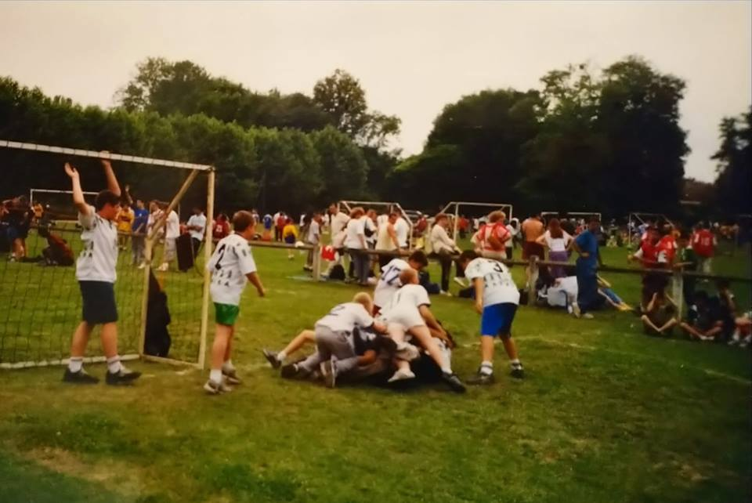

Le tournoi du Handball Club du Loing fait son grand retour

Une équipe dynamique et investie vous propose cet évènement afin de clôturer cette belle saison handballistique.

Un week end à ne pas manquer.

**Renseignements : Christelle : 06.37.33.83.00**



**Présentation du tournoi**

Tous les participants doivent être licenciés F.F.H.B. Un joueur ne peut prendre parti au tournoi qu’au sein d’une seule équipe. En cas de non-respect de cette règle, les différentes équipes qui auront accueilli un même joueur seront disqualifiées.

**PROGRAMME**

**Samedi 15 juin 2019 :**

* **10 h** **00** Accueil des équipes
* **10 h 30** Début des différents tournois ( -15 / -13 / -11 / -9 )
* Remise des récompenses à toutes les équipes et à tous les participants
* **A partir de 18 h 00** Tournoi nocturne (réservé aux séniors, avec 2 filles minimum par équipe, n’hésitez pas à venir déguisés) + remise des récompenses

**Dimanche 16 juin 2019 :**

* **9 h 00** Accueil des équipes
* **10 h 00** Début des différents tournois ( séniors masculins / séniors féminines / -17 )
* **18 h 00** Remise des récompenses



**INSCRIPTIONS**

Le nombre d’équipe étant limité à 80 le samedi et 120 le dimanche nous vous demandons de retourner le bulletin d’inscription ci-joint avant le lundi 03 juin 2019 accompagné de la totalité du règlement.

Les inscriptions seront prises dans l’ordre d’arrivée et dans la limite des places disponibles pour chaque catégorie.

A réception de votre bulletin d’inscription et du règlement vous recevrez une confirmation.

**Une réduction de 10% sera effectuée à partir de 4 équipes et plus d’inscrites, cette réduction sera de 20% pour 8 équipes et plus d’inscrites.**

Toute équipe qui ne se présentera pas au tournoi ne sera pas remboursée de ses frais d’inscriptions.

Le Handball club du Loing se réserve le droit de supprimer une catégorie si un nombre seuil d’équipes n’est pas atteint. Dans ce cas le montant de l’engagement sera restitué.

Toutes les équipes évoluant dans les catégories de moins de 9 à moins de 17 devront être encadrées par un adulte.

**ARBITRAGE**

Chaque équipe assurera l’arbitrage à tour de rôle d’après la fiche des rencontres tenue par le commissaire de terrain.



**RESTAURATION**

Une buvette sera mise en place. Vous pourrez vous y restaurez avec des sandwichs, chipolatas, merguez, frites, boissons… . Tout ceci vous sera proposé sur les berges du Loing dans un cadre magnifique.

Nous vous transmettons les coordonnées du Camping à proximité auprès duquel vous pourrez trouver une solution d’hébergement :

Camping Les Prés

Chemin rural des prés

77880 GREZ SUR LOING

1. 64.45.72.75

**SECURITE**

Le comité d’organisation décline toute responsabilité en ce qui concerne d’éventuels accidents, dégradations ou vols.

 **BULLETIN D’INSCRIPTION**

**37ème Tournoi de Grez sur Loing**

**Samedi 15 juin 2019 et Dimanche 16 juin 2019**

**Nom du club : ___________________ Responsable : _______________________________**

**Ligue : _________________________ Correspondant : ______________________________**

**Adresse : ___________________________________________________________________**

**Mail : ________________________________________ Téléphone : ___________________**

**Une réduction de 10% sera effectuée à partir de 4 équipes et plus d’inscrites, cette réduction sera de 20% pour 8 équipes et plus d’inscrites.**

|  |  |  |  |  |  |  |  |  |
| --- | --- | --- | --- | --- | --- | --- | --- | --- |
| **Samedi 15 juin 2019** | | | |  | **Dimanche 16 juin 2019** | | | |
| **EQUIPES** | **Nombre** | **Tarifs** | **Montant** | **EQUIPES** | **Nombre** | **Tarifs** | **Montant** |
| **-15ans** (2005-2004)  -Masculins  -Féminines | ________  ________ | *30 | _______ | **- Séniors masculins**  -National  -Régional  -Départemental | ________________  ________ | * 40 | ________  ________  __________ |
| **-13 ans** (2007-2006)  -Masculins  -Féminines | ________________ | *20 | ________ | **- Séniors féminines**  -National  -Régional  -Départemental | ________________  ________ | * 40 | ________  ________  __________ |
| **-11ans** (2009-2008)  -Masculins  -Féminines | ________  ________ | *20 | ________ | **- 17 ans**  (2003-2002)  -Masculins  -Féminines | ________  ________ | *30 | _______ |
| **- 09 ans**  (2010-2011-2012) | _______ | *15 | ________ |  |  |  |  |
| **NOCTURNE**  Tournoi mixte | ______ | *30 | _______ |  |  |  |  |
| **TOTAL _______**  Réduction _______  **Prix Total _______** | | | | **TOTAL _______**  Réduction _______  **Prix Total _______** | | | |

**Ci-joint un chèque d’un montant de …………………..€ à l’ordre du HBCL.**

Bulletin d’inscription à adresser avec le règlement à l’adresse suivante :

**Joël Jaouen 34 avenue des rougemonts 77140 Moncourt Fromonville**

**VOTRE TOURNOI DE FIN DE SAISON SE DEROULE A GREZ SUR LOING**

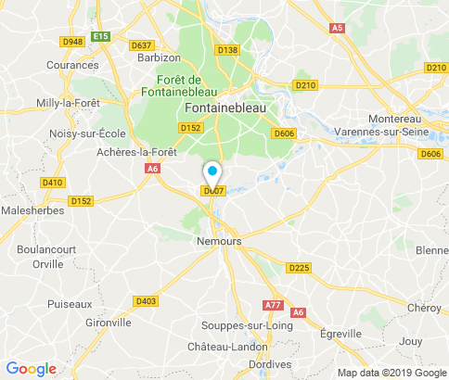

**Charmant village situé entre Fontainebleau et Nemours, Grez sur Loing vous accueille lors de ce tournoi sur les bords du Loing dans un cadre agréable.**

|  |
| --- |
| **Pour plus d’informations n’hésitez pas à contacter :**  **Christelle : 06.37.33.83.00** |